我是切断阀：
气动 O 型开关球阀的自述
一颗球，九十度，守住一条工艺边界
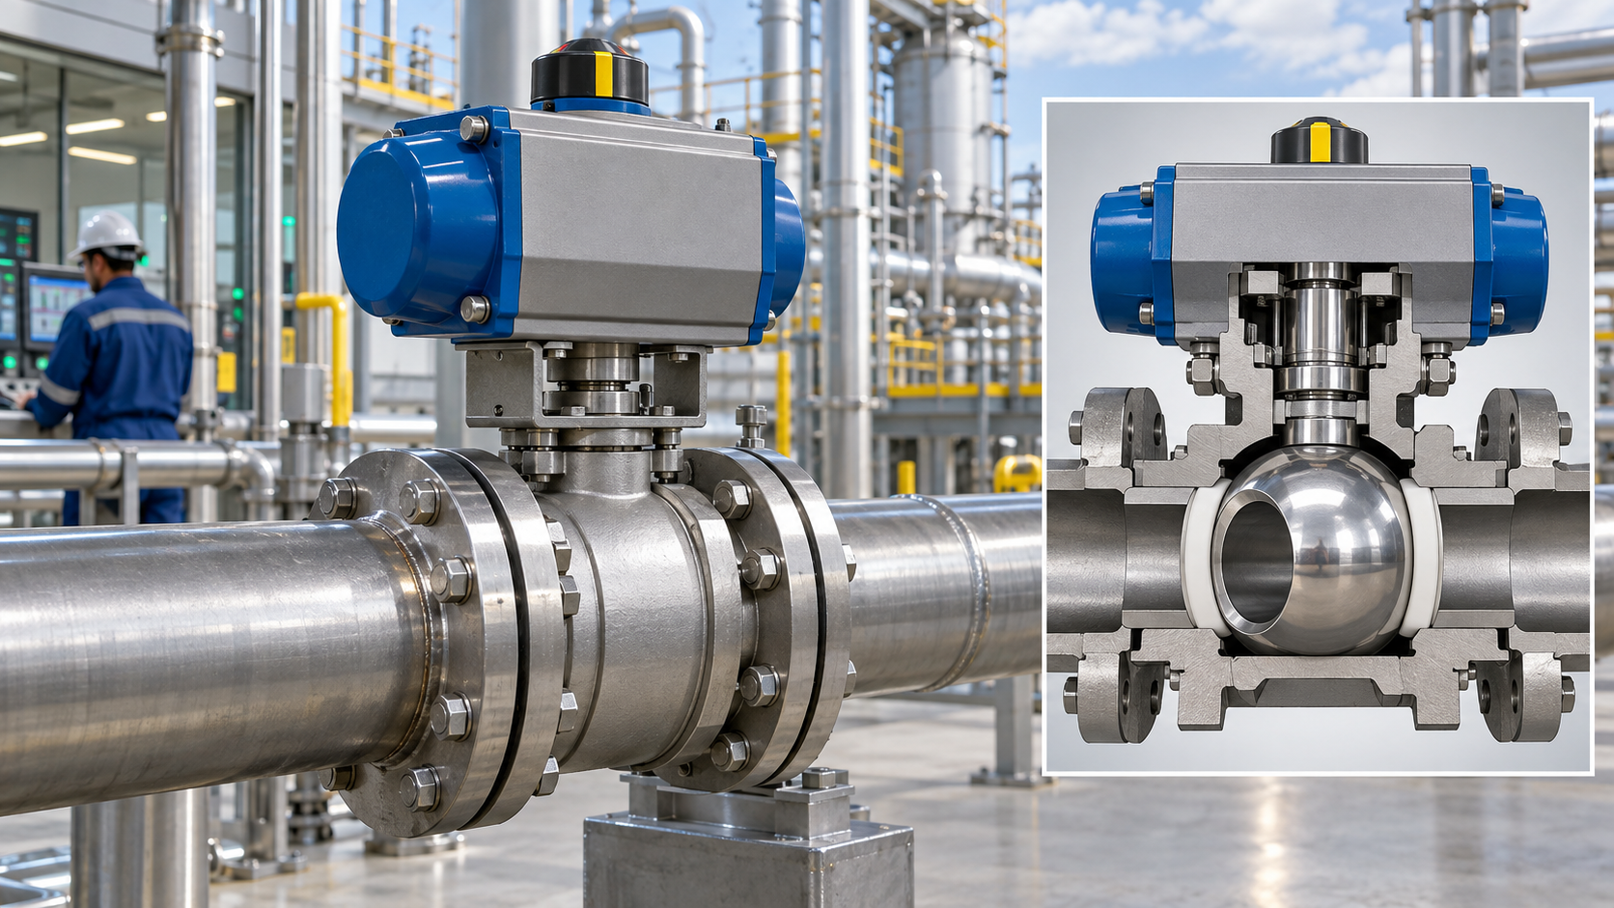
图1 气动 O 型球阀的工业现场与剖面示意（示意图，实际产品以制造商图纸和数据表为准）
大家好，我是切断阀。更准确地说，在今天这篇文章里，我代表的是控制阀家族中采用气动执行机构、O 型球体和旋转开关结构的一类产品。现场也有人叫我“气动球阀”“气动 O 型开关阀”或“气动 O 型切断阀”。这些叫法都在描述我的主要特征，但它们并不意味着所有切断阀都只有球阀一种结构。
我的性格很明确：需要介质通过时，我把通道打开；需要隔离时，我把通道关严。通常只需旋转 90°，我就能完成一次全开或全关。别看我平时话不多，关键时刻可一点都不含糊。
“我不是来和调节阀抢工作的。调节阀负责把流量拿捏到小数点，我负责在该开、该关的时候，把边界守住。”

一、先把我的名字说准确
“切断阀”描述的是功能：让我在需要时切断或接通介质。“气动球阀”描述的是驱动方式和阀体结构：我用压缩空气驱动，内部有球体。“O 型开关阀”则强调球体通孔通常呈圆形，并以旋转方式执行开关。把这三个词放在一起，通常指向的是气动驱动的 O 型球阀切断装置。
但在工程文件里，我不会只凭一个俗称就定型。最终还要看阀门数据表、流程图、压力等级、温度范围、介质性质、泄漏等级、动作时间和失效位置。名字负责让我“被认出来”，数据负责让我“选得正确”。

二、我的身体里有什么？
我的核心零件是一颗带通孔的球。球体的通孔与管道方向一致时，介质可以通过；球体旋转约 90° 后，通孔转到与管道垂直的位置，球体的实心部分挡住流道，我就完成关闭。
围绕这颗球工作的主要部件包括阀体、球体、阀座、阀杆、阀杆密封、端部连接和执行机构。气动执行机构通过支架和联轴器把扭矩传给阀杆；阀杆再带着球体转动。电磁阀、限位开关、手动复位机构、位置指示器等附件，则负责让我接收命令、反馈状态或在异常情况下保持设计的安全位置。
部件 | 我主要靠它做什么 | 现场常问的问题
阀体 | 承压、连接管道、形成流道 | 材料、压力等级、端部连接是否匹配？
球体 | 旋转改变通流面积，完成开关 | 通径是全通径还是缩径？表面处理是否适合介质？
阀座 | 与球体配合形成密封 | 软密封还是金属密封？温度和介质是否相容？
阀杆与密封 | 传递扭矩并防止外漏 | 是否防吹出？填料和低逸散要求如何？
气动执行机构 | 提供旋转扭矩和动作速度 | 断气时要开还是要关？扭矩裕量够不够？

三、我为什么擅长“开”和“关”？

1. 旋转 90°，动作路径短
和需要较长直线行程的阀门相比，我通常只需完成四分之一圈旋转就能到达全开或全关位置。配上合适的气动执行机构，我可以实现较快动作，适合紧急切断、设备隔离和工艺切换。
不过，快不等于越快越好。液体管道快速关闭可能造成水击，气体系统也可能出现压力冲击。我的动作时间要根据管径、压差、介质、管道长度和系统动态特性综合确定。

2. 全开时流道比较顺
全通径球阀在全开状态下，球体通孔与管道内径接近，通常有利于降低局部阻力，也便于某些管道系统进行清管。缩径球阀则可能在重量、尺寸和成本方面更经济。两者没有绝对的“谁更高级”，只有“谁更适合当前系统”。

3. 阀座和球体共同完成密封
我的关闭性能主要取决于球体、阀座、加工精度、装配质量以及介质和温度条件。软密封阀座在适用范围内通常能提供良好的关闭性能；金属硬密封结构更适合高温、含颗粒或磨蚀性较强的工况，但对材料、表面处理和制造精度要求更高。

四、我的几种常见“性格”
我可以是浮动球阀，也可以是固定球阀。浮动球阀的球体没有固定的上下耳轴，介质压力会把球体推向下游阀座；固定球阀则由耳轴或上下支撑承受主要载荷，常见于较大口径或较高压力等级。
我也可以采用软密封或金属密封。软密封并不等于低端，金属密封也不等于万能。温度、颗粒、冲刷、结晶、聚合和介质相容性，都会决定我应该穿哪一身“密封材料外套”。
按阀体结构，我还可能是两片式、三片式、侧装式、上装式或全焊接式；按端部连接，我可以是法兰、螺纹、焊接等形式。结构差异会影响维护方式、安装空间、外漏点数量和现场检修策略。

五、我通常在哪些地方工作？
石油和天然气管线：我负责站场隔离、管线切断、放空切换、泵和压缩机进出口保护，以及清管系统的边界隔离。可燃介质场合还要关注防火、防静电、低逸散和失效安全。
石油化工装置：我可以用于原料、产品、溶剂和气体的自动隔离。面对强腐蚀、含颗粒、易聚合或易结晶介质时，阀体、球体、阀座和填料必须逐项核对。
储罐区与装卸系统：我适合在进料、出料、装车和卸料环节执行快速切断。动作时间、断气/断电后的安全位置和现场防爆条件，是我上岗前必须确认的事项。
反应器与公用工程：在反应器进料、燃料气、氮气、冷却水和压缩空气系统中，我常承担隔离和联锁执行任务。蒸汽、高温介质或可能产生水击的系统，则要单独校核材料和动作策略。
SIS/ESD安全回路：在紧急停车或事故隔离回路中，我可以作为最终执行元件之一。此时不能只看阀门本体，还要看执行机构、电磁阀、反馈、部分行程测试和整套安全功能验证。

六、我和调节阀不是一回事
我最擅长的是开关和隔离。普通 O 型开关球阀长期停在小开度位置，会让阀座局部受力、冲刷、噪声、振动、气蚀或闪蒸风险增加。若工艺需要连续调节，应选用专门设计的调节球阀、V 型球阀或其他调节结构，并进行流量系数、噪声、气蚀和执行机构控制性能计算。
“我可以停在半路，但不代表我愿意一辈子住在半路。开关是我的主业，调节请交给专业的调节阀。”

七、气动驱动为什么常和我搭配？
气动执行机构能提供旋转扭矩，动作速度通常较快，也便于通过弹簧复位实现故障开或故障关。对于危险区域和需要快速切断的装置，气动方案很常见。
但我也有前提：现场要有稳定、洁净、干燥的仪表空气；过滤减压、管路容积、低温结冰、气源压力波动和电磁阀配置都可能影响我的动作。气源不足时，再结实的阀体也不能凭意志完成开关。
我的气动执行机构通常有单作用和双作用两类。单作用带弹簧，失去气源后可按设计回到安全位置；双作用依靠气源完成开和关，失气时的最终状态需要通过系统设计另行保证。所谓“故障关”或“故障开”，必须结合工艺危险分析确定，不能凭习惯填写。

八、如何把我选对？
选我之前，至少要确认以下信息：介质名称与状态、正常和设计压力、正常和设计温度、口径与连接标准、流量和允许压降、全通径或缩径要求、密封材料、泄漏等级、动作时间、故障位置、危险区域等级、环境温度、阀门安装方向、执行机构扭矩和附件配置。
执行机构不能只按“正常扭矩”刚好选到临界值。低温、干摩擦、结晶、颗粒、长期停留或密封材料老化，都可能让启动和运行扭矩上升。工程上应按制造商扭矩数据和项目规范留出合理余量，并核对开阀、关阀、破坏扭矩和末端扭矩等关键点。

九、我也需要保养，不是装上就退休
- 定期确认开关动作是否到位，检查限位反馈与现场实际状态是否一致。
- 关注阀杆填料、法兰、阀体连接处和执行机构接口的外漏。
- 检查气源压力、过滤减压器、气管接头、电磁阀和排水状况。
- 不要用不相容的润滑脂或清洗剂污染阀座和密封材料。
- 长时间停用后重新启动，应评估密封摩擦、阀座卡滞和执行机构扭矩变化。
- 涉及SIS/ESD的阀门，按安全生命周期要求开展定期测试和记录。
维护的目标不是把我拆得越勤快越好，而是让我的状态可确认、动作可重复、故障可追溯。过度拆装同样可能引入装配、清洁和密封损伤风险。

十、最后，让我用一句话总结自己
我是切断阀，是采用气动执行机构驱动的 O 型开关球阀。在正确的压力、温度、介质和动作逻辑下，我用一次清楚的 90° 旋转完成接通或隔离；我不负责把流量调到小数点后两位，我负责在关键时刻把边界守住。
“我看起来只是一颗球，实际上守着的是一整套工艺系统的安全感。”

